**План**

1.1.1 Динамика видов. В Белом море продолжить наблюдения за таксономической структурой четырех мониторинговых поселений в вершине Кандалакшского залива и переописать состав поселений из точек генетических исследований 2000-2010 гг., не изученных в 2021 году.

**Что сделано**

На одной из точек (мидиевая банка, расположенная в Керетском архипелаге, Рис. ++, А) на основе анализа исторических коллекций и переописания данного поселения, проведенного в рамках нашего проекта, удалось построить временной ряд оценок таксономического состава поселений (Рис. ++, Б). Анализ проводилось на основе морфотипа мидий, как полудиагностического маркера, Khaitov et al., 2021. Для верификации было проведено генотипирование мидий, собранных в 2022 г. Сопоставление генетических данных, полученных в 2022 г., с результатами генотипирования мидий из этого поселения двадцатилетней давности (Katolikova et al. 2016), полностью подтвердило картину увеличения частоты *M.trossulus* в данном поселении.

В дополнение к уже имеющимся историческим коллекциям раковин (Рис. ++, В), в 2022 г. нам удалось найти материал еще двух, ранее неизвестных, коллекций, которые датируются 1967 годом. На данном этапе, это самые старые исторические коллекции из Белого моря, собранные в периоды, когда таксономическая структура мидий Белого моря еще не подвергалась систематическому анализу. В точках сбора этих двух коллекций, в 2022 г. было произведено переописание поселений (Рис. ++, В), которое выявило значительное увеличение частоты *M.tossulus*.

В 2022 г. было продолжено изучение динамики таксономической структуры поселений мидий, представленных на четырех мониторинговых точках в вершине Кандалакшского залива Белого моря (Рис. ++, Г). За весь период мониторинга (с 2002 г.) мы наблюдали повсеместное изменение таксономического состава: в поселениях, где ранее доминировали *M.edulis*, в последние два десятилетия абсолютное большинство мидий относится к *M.trossulus*.

Обобщая результаты анализа исторических коллекций, переописания поселений в местах их сбора (Рис. ++ Б, В) и результаты мониторинга (Рис. ++, Г) можно утверждать, что в Белом море происходит криптическая инвазия *M.trossulus*. Наши данные позволяют наблюдать этот процесс, практически, в режиме реального времени.

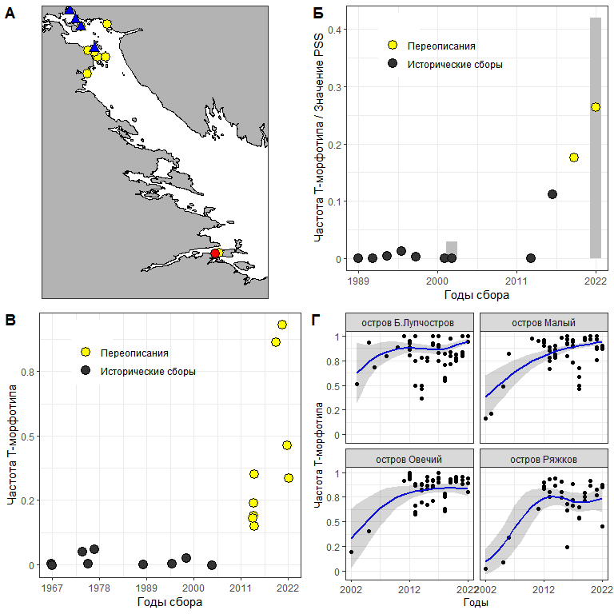

Рис. ++. Реконструкция многолетней динамики таксономического состава смешанных поселений *M.edulis* и *M.trossulus* в Кандалакшском заливе Белого моря. **А**. Расположение точек сбора исторических коллекций (кружки) и точек мониторнига (треугольники). Красным кружком отмечена мидиевая банка (о. Матренин, Керетский архипелаг), на которой были собраны мидии, вошедшие в самый репрезентативный набор исторических коллекций. Точки мониторинга располагаются на островах удаляющихся от самой опресенной части кута Канадалакшского залива в следующей последовательности: Б.Лупчостров, Малый, Овечий, Ряжков. **Б**. Частота мидий, имеющих T-морфотип, характерный для *M.trossulus*, в исторических коллекциях, собранных в разные годы на мидевой банке, расположенной в Керетском архипелаге. Серые столбики отражают средние значения индекса STRUCTURE (PSS, доля генов *M.trossulus* в геноме) для генотипиованных мидий, собранных в разные годы. **В**. Частота мидий T-морфотипа, в исторических коллекциях в Кандалакшском заливе Белого моря. Исторические коллекции (черные кружки) были собранны в разные годы, и переописаны (желтые кружки) в недавние годы. **Г**. Частота мидий T-морфотипа в поселениях на четырех мониторинговых площадках в вершине Кандалкшского залива.

**Планы** 1.1.1. Завершить анализ данных о распределении видов в водах Кандалакшского залива, выявить средовые факторы, регулирующие таксономический состав смешанных поселений.

Ранее мы изучали влияние абиотических факторов (соленость, прибойность, близость к портам) и роль межвидовой конкуренции в регуляции соотношения численностей *M.edulis* и *M.trossulus*. В 2022 г. мы обобщили результаты экспериментов, посвященных оценке роли хищников, как биотического фактора, регулирующего таксономический состав смешанных поселений.

Мы проанализировали роль морских звезд, массово уничтожающих мидий на мелководьях Белого моря. Ранее нами было показано, что в условиях *аквариального* эксперимента морские звезды предпочитают атаковать *M.trossulus* (Khaitov et al., 2018). В серии новых экспериментов мы размещали мидий двух видов в разных пропорциях на керамических пластинах, которые далее помещали на участки дна, густо заселенные морскими звездами. В этих условиях вероятность гибели мидий положительно коррелировала с вероятностью, того, что мидия относится к *M.trossulus* (Табл. +).

Мы сравнили частоту мидий T-морфотипа, характерного для *M.trossulus*, в естественных интактных мидиевых друзах (собрали по 10 друз в сблиторали двух участков Кандалакшского залива Белого моря) и в естественных агрегациях, подвергшихся атакам хищников (собирали друзы, окруженные скоплениями морских звезд, по 10 друз в тех же участках). Атакованные друзы характеризовались заметным увеличением обилия мертвых мидий (Рис. ++, А) и снижением частоты T-морфотипа среди живых особей (Рис. ++, Б). Таким образом, нами показано, что таксономический состав поселений мидий регулируют не только абиотические, но и биотические факторы.

Таблица ++. Параметры смешанной логистической регрессионой модели, описывающей зависимость между шансами быть съеденной и изученными предикторами для мидий, высаженных на экспериментальные пластины, помещенные в естетсвенные местообитания морских звезд. Приведены только параметры фиксированной части модели, случайными факторами были идентификаторы каждого из трех экспериментов и идентификаторы отдельных пластин, использованных для размещения мидий

| Член модели | Оценка параметра | Стандартная ошибка | z-статистика | p |
| --- | --- | --- | --- | --- |
| (Intercept) | -1.236 | 0.2809 | -4.40 | < 0.0001 |
| **Вероятность быть *M.trossulus*** | **0.404** | **0.0528** | **7.65** | **< 0.0001** |
| Доля *M.trossulus* среди мидий, высаженных на пластину | -0.072 | 0.0754 | -0.95 | 0.3403 |
| Размер мидии | -0.187 | 0.0370 | -5.06 | < 0.0001 |
| Биомасса морских звезд на пластине | 0.628 | 0.0735 | 8.55 | < 0.0001 |
| Вероятность отнесения каждой мидии к *M.trossulus*, была оценена на основе анализа морфотипов с помощью уравнений, приведенных в Khaitov et al.(2021) | | | | |

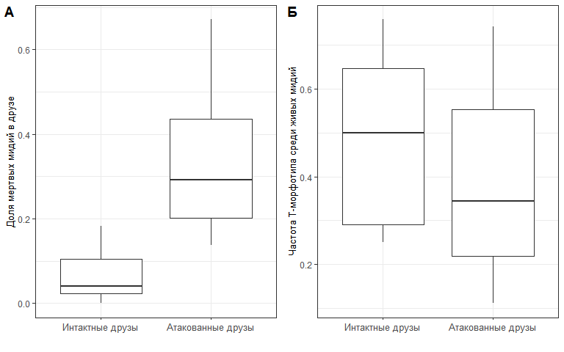

Рис. ++. Влияние морских звезд на естественные мидиевые друзы в Кандалакшском заливе Белого моря. **А**. Доля мертвых мидий в интактных друзах и друзах подвергшихся атаке морских звезд. **Б**. Частота мидий T-морфотипа, характерного для *M.trossulus*, среди живых мидий, формирующих друзы, до и в результате атаки морских звезд.